CONFIGURACIÓN ALUVISA-ETD
Ejecutar Teddy.
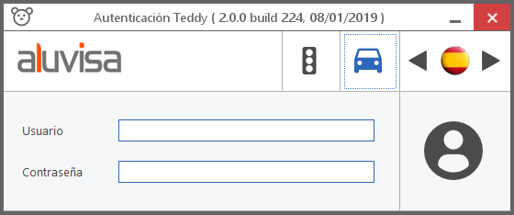

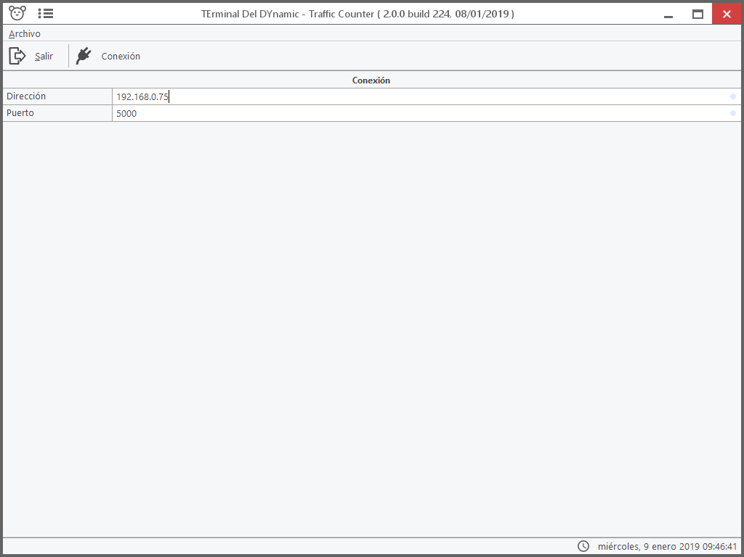

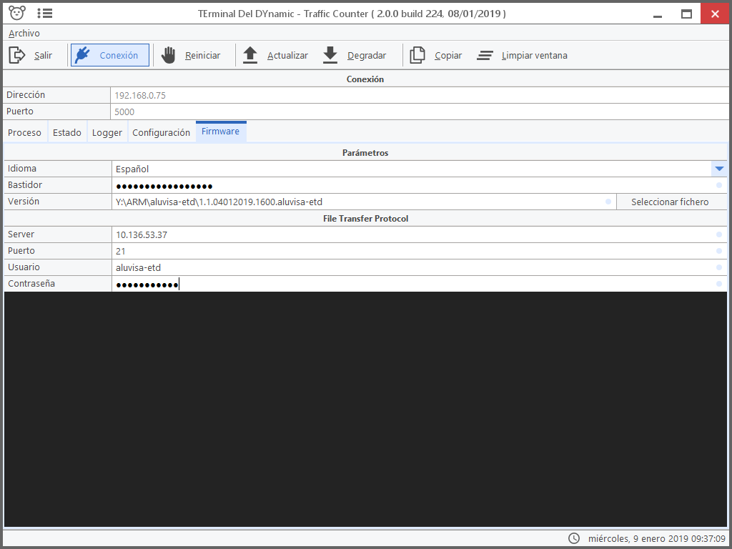
aluvisa-etd
**asivula**:backplane

Pulsar el botón Actualizar.

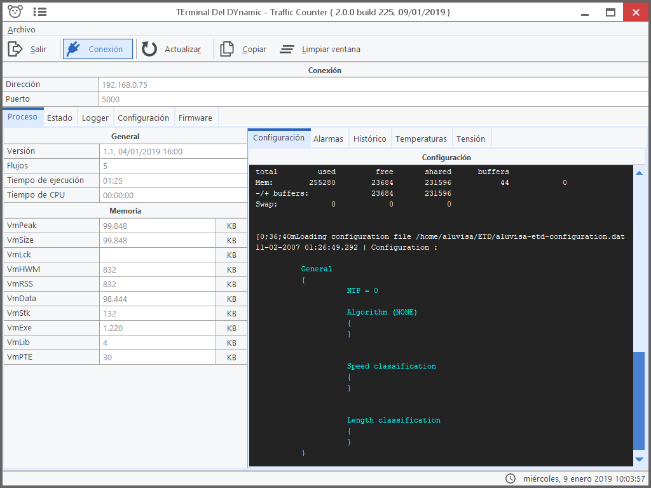

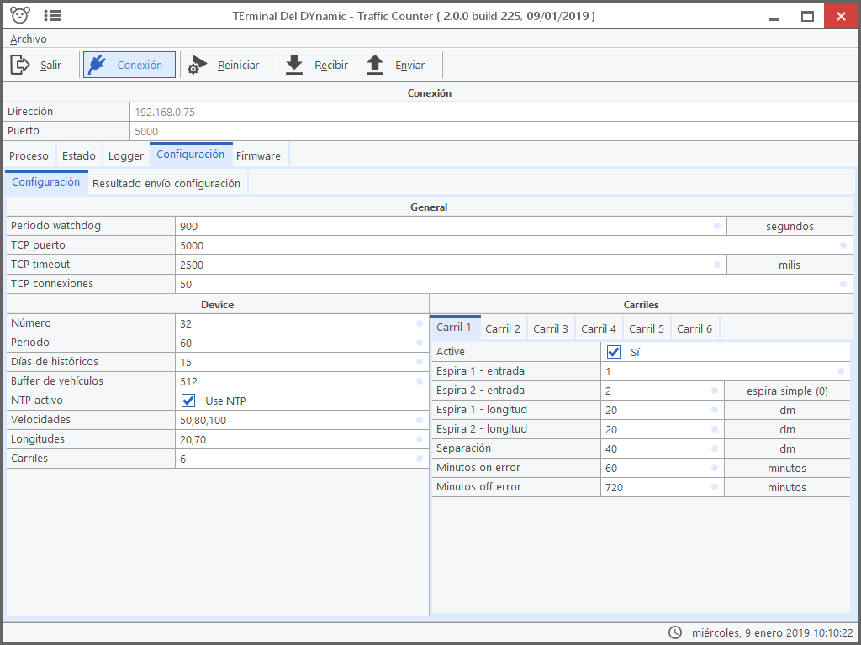

Puesta en hora y cambio de ip
https://192.168.0.75:81/
User: admin
Password: changeME1

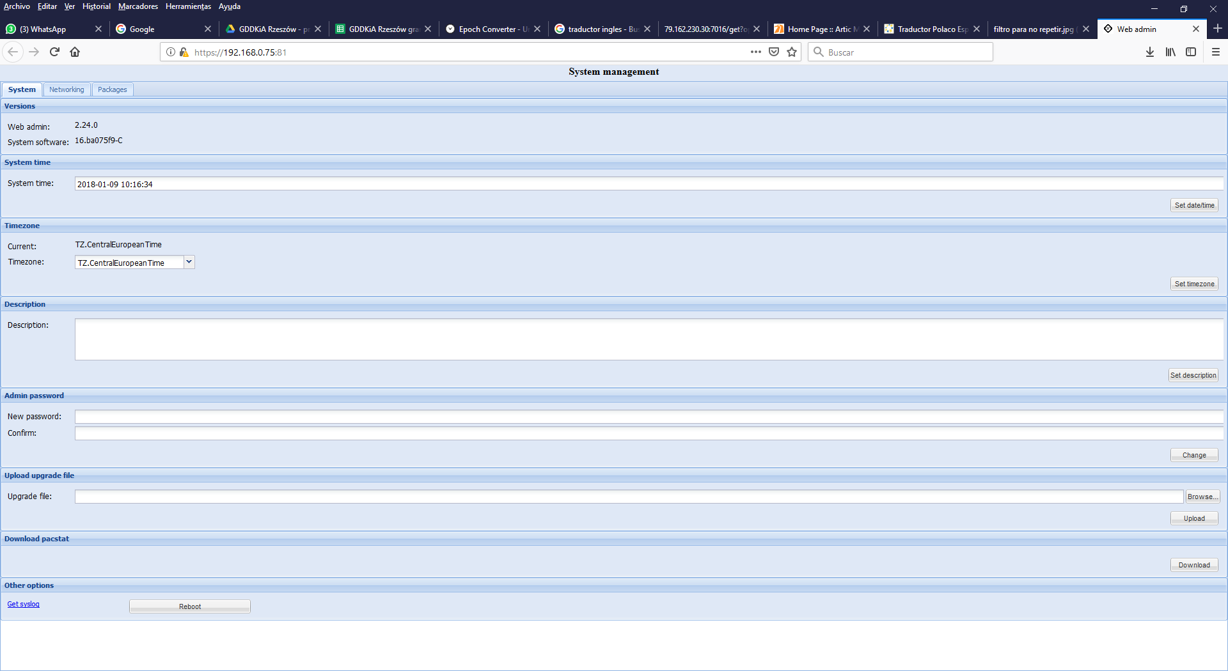
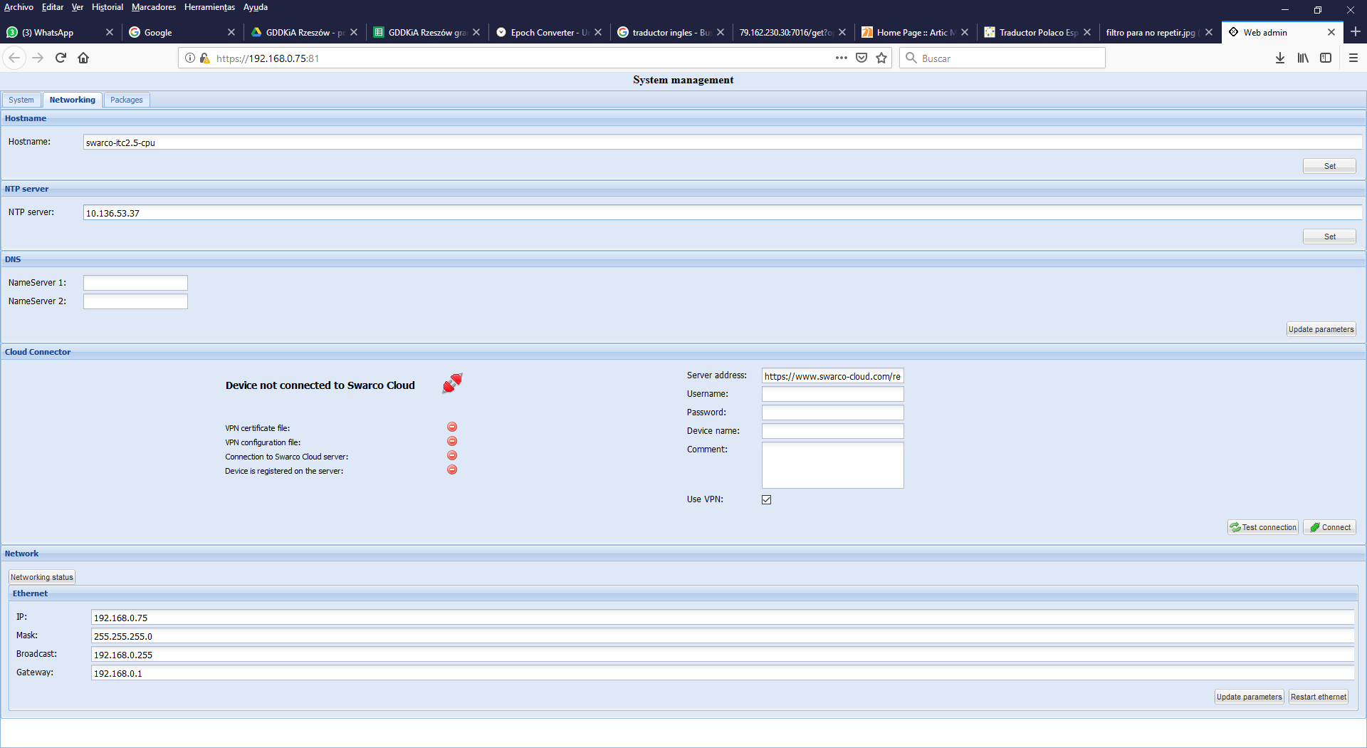
10.136.53.96

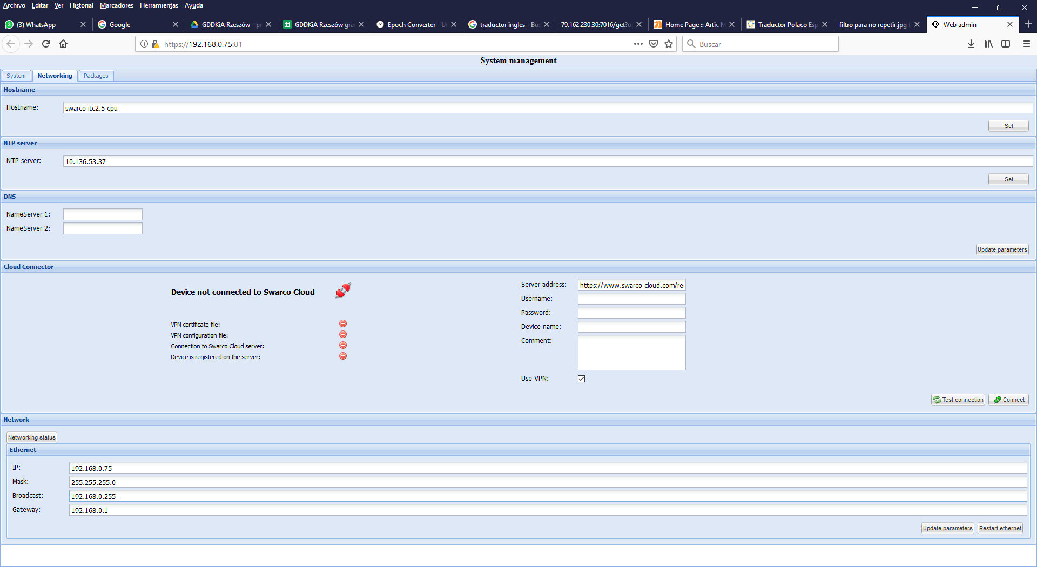
Pulsar Update parameters
Pulsar Restart Ethernet.
A partir de aquí hay que conectar con la ip nueva.

Linea lógica ERU
insert into `lineas` values
(1,'DGT TCP','192.168.0.75',5000,9600,8,1,0,200,2000,0),
(2,'SERIE','',10,9600,8,1,0,200,2000,0);

